质控课堂：
1，家长预约某个时间段
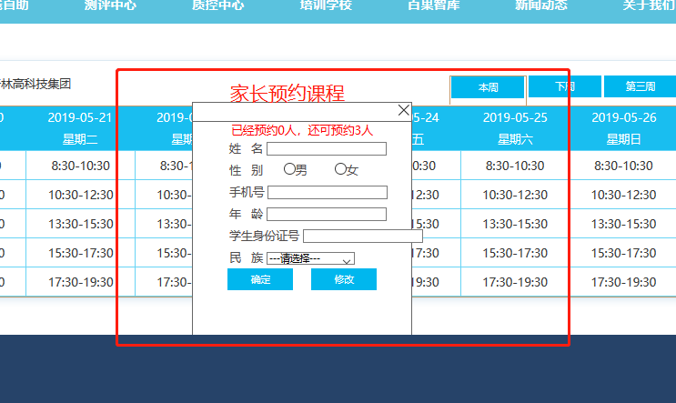

2，机构登录测评管理 对该预约信息进行课程规划
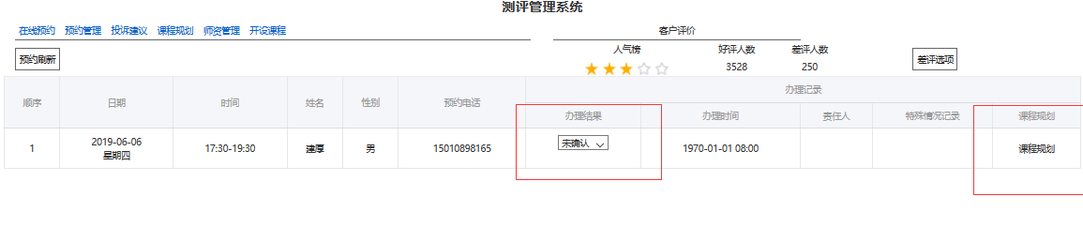

修改状态：未确认-》已确认
之后开始课程规划：该学生绑定的是 格兰菲妮测评机构下的 lzsxy 老师。
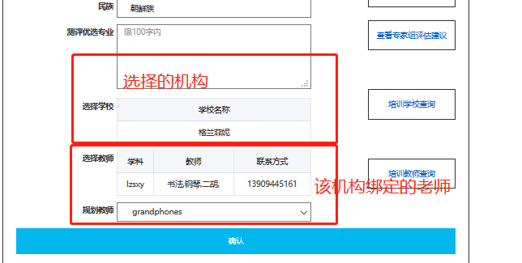
Lzsxy 老师 需要在个人中心去添加课程
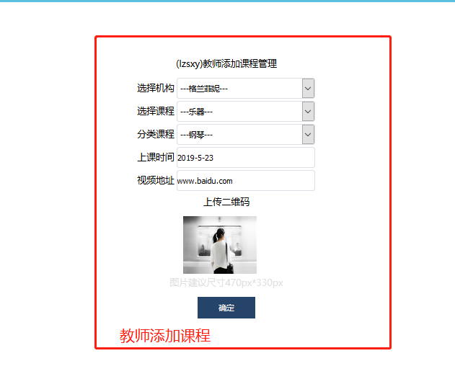
添加课程成功之后 就可以在质控课堂看到该课程，点击选择 就可以对该课程学生进行上课监督
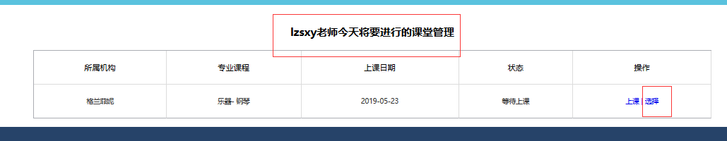

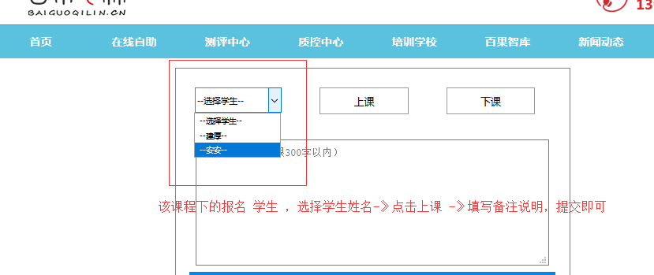
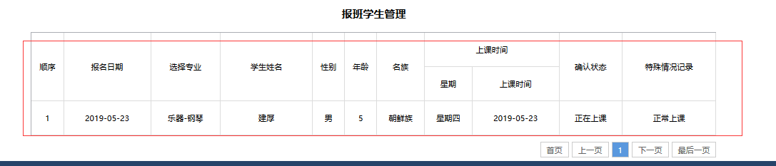

质控课堂以上完毕

家长监督 ：家长对已报课程的该老师的课程进行评价
专家督导 ：老师申请专家进行课程督导， 专家可以看到老师课程并对该老师课程进行课程评价
所有评价信息均可在测评中心查看

